Animation基本概念

persistence of vision 视觉的持续：我们看过的画面会持续一会儿

所以只要将一串图快速展示，就和真的动画差不多

怎么样算足够快：

电影24 fps (frames per second)

电脑60 fps

motion blur

动态模糊

快速运动的物体会留下一个模糊的条纹

key frame关键帧

用来描述 动作

例如一个stride的开头与结束

中间的:draw remaining frames

传统的低薪水人工动画师画的

layered motion

东华通常都有许多Layer层

许多动画师在不同层上工作，避免重复绘画

squash and stretch

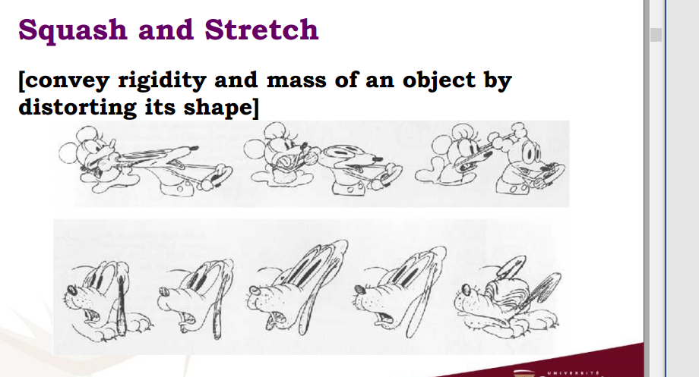

通过扭曲distorting来传达convey rigidity硬度 and mass质量